|  |  |
| --- | --- |
|  | МИНИСТЕРСТВО ОБРАЗОВАНИЯ И НАУКИ РЕСПУБЛИКИ ТАТАРСТАН  **Государственное автономное профессиональное образовательное учреждение**  **«ЗЕЛЕНОДОЛЬСКИЙ МЕХАНИЧЕСКИЙ КОЛЛЕДЖ»** (ГАПОУ «ЗМК») |

**09.02.07 «Информационные системы и программирование»**

**МДК 07.01. УПРАВЛЕНИЕ И АВТОМАТИЗАЦИЯ БАЗ ДАННЫХ**

**Отчет о практических работах**

**Исполнитель**: Ларионов Александр Сергеевич

**Группа**: 215

**Преподаватель:** Алемасов Евгений Павлович

**Дата сдачи** 31.01.2024 **Оценка** ____________

**Подпись преподавателя**  _______________________

**ЗЕЛЕНОДОЛЬСК – 2024**

**Работа №5.**

**Цель:**

**Задание:**

1. Добавьте несколько новых записей во все таблицы.

2. Создайте представление, чтобы автоматически получать названия

фильмов, показ которых начинается после 11 часов 01.01.2021.

3. Создайте представление для получения расписания проката в конкретном зале кинотеатра.

4. Создайте представление для получения расписания проката конкретного фильма.

5. Создайте скрипт (не забудьте в типы данных для внесения в скрипт указать «Схема и данные»).

**Результаты выполнения работы:**

Добавляю новые записи в каждую таблицу

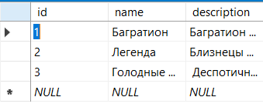

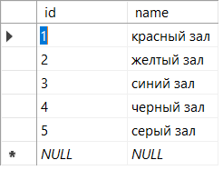

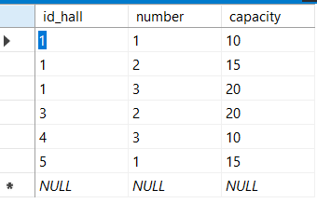

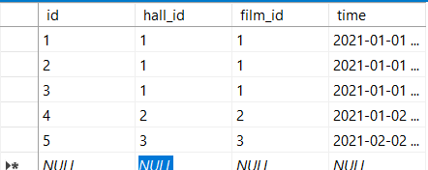

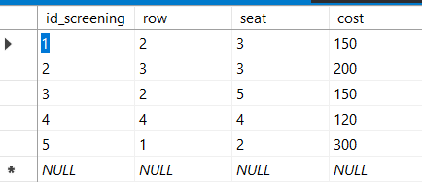

Создал представление, чтобы автоматически получать названия

фильмов, показ которых начинается после 11 часов 01.01.2021.

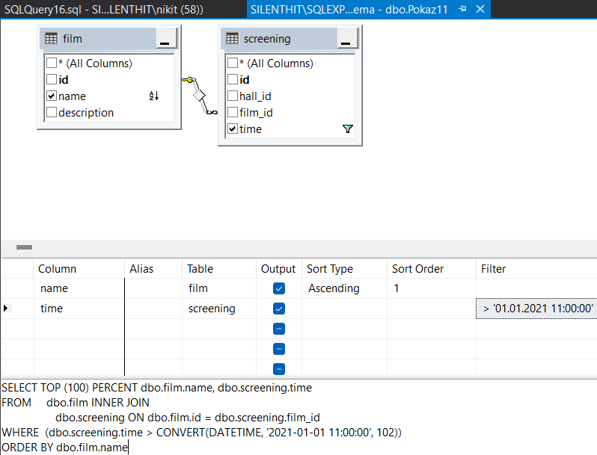

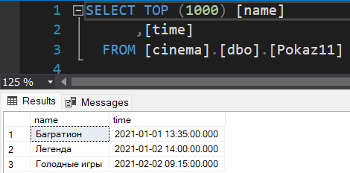

Создал представление для получения расписания проката в конкретном зале кинотеатра.

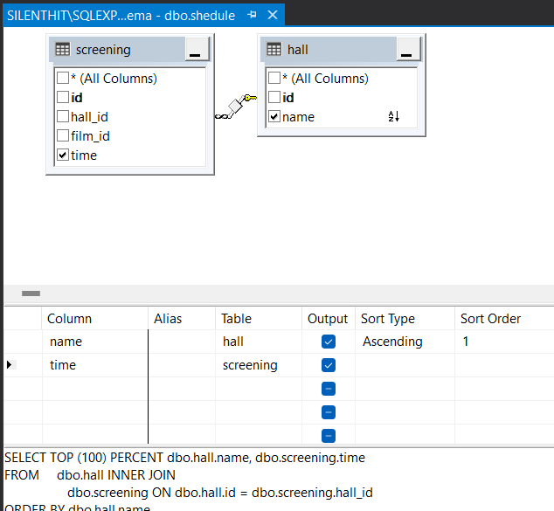

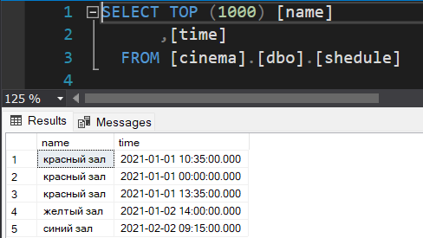

Создал представление для получения расписания проката конкретного фильма.

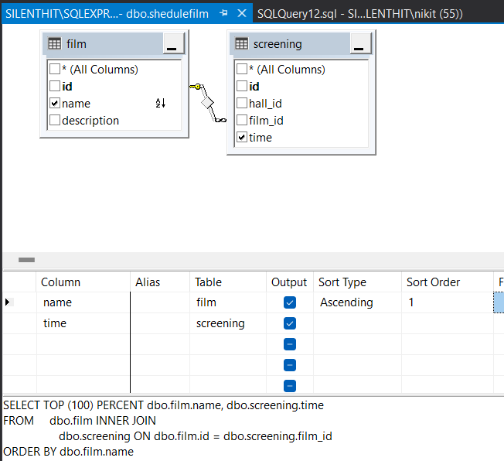

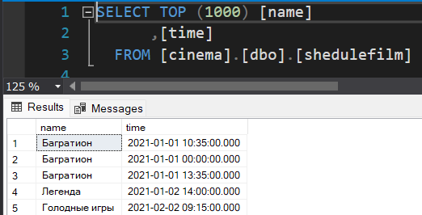

Создал скрипт БД